Prova 2 De Que "Teoria da Terra Plana' É Errada: Diferença de tempos para se ver o nascer (ou pôr) do sol a muito diferentes alturas
Hélio de Menezes Silva
O sol nascer (ou pôr) do sol é visto primeiro no último andar de altíssimo edifício frente ao mar onde o sol está nascendo (ou se pondo), do que no térreo.
Se você mora no último andar de um alto edifício frente ao mar, acorde antes do amanhecer (ou entardecer), peça para seu cônjuge descer para o térreo ou para a calçada ou mesmo para a beira-mar (se for seguro, sem risco de assaltos), fiquem conversando pelo celular, você avise quando vir o primeiro pedacinho do sol nascer (ou o último se pôr), e fique esperando vários segundos até seu cônjuge dizer "somente agora posso dizer o mesmo. Só agora.".
(aqui na Praia do Cabo Branco, a 1 km de onde eu moro, há um edifício espigão de 56 andares https://portalcorreio.com.br/joao-pessoa-inagura-terceiro-arranha-ceu-mais-alto-do-brasil/ ,

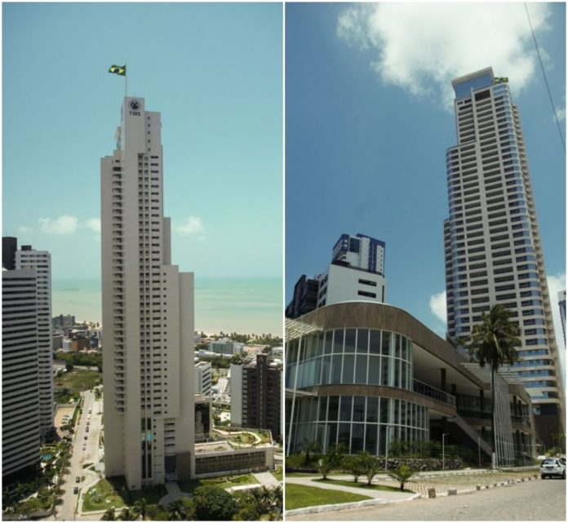

o mais alto da Paraíba e terceiro mais alto do Brasil, mas não conheço ninguém do edifício. Acho que a diferença de tempo seria na ordem de grandeza de entre 20 e 40 segundos, dependendo do dia do ano. Se alguém puder fazer essa experiência em outro edifício em frente ao mar, de uns 60m (22 andares) ou mais, por favor mande me dizer os exatos segundos de diferença de tempo entre os dois eventos (visão a um ponto bem alto e a um ponto bem baixo do prédio), e o dia do ano, o local com sua latitude e longitude.

Veja minha tradução de uma parte de https://kosherjava.com/2010/03/07/faq-how-much-earlier-is-sunrise-on-mount-everest-due-to-elevation/comment-page-1/ :

"O maior efeito de elevação do nascer do sol e do pôr-do-sol na Terra é no Monte Everest (em latitude de 27,988056 N, e longitude 86,925278 E, como visto na Direção do Mapa de Yerushalayim ). Com uma altitude de 8.848 Metros (29.029 pés), o nascer do sol seria visto 15 minutos e 31 segundos antes no Monte Everest do que ao nível do mar. O intervalo do efeito varia de um máximo de 15 minutos e 31 segundos em 22 de junho, para um mínimo de 13 minutos e 41 segundos em 18 de março. Estando em uma grande cadeia de montanhas com horizontes obstruídos, é provável que nunca tenha sido visto tão cedo.
Além de perguntas sobre montanhas, a cada poucos meses me perguntam quanto o nascer / pôr do sol poder ser visto em arranha-céus. Existem várias questões halacháicas (da lei judaica) sobre se isso realmente afeta o zmanim (tempos definidos pelo judaísmo como o tempo oficial do nascer e do pôs do sol, para cada cidade do mundo em cada dia do ano) que mencionarei mais adiante. Aqui estão alguns números brutos.
Burj KhalifaBurj Khalifa (em 25.197222 N, 55.274056 E, como visto na direção do mapa de Yerushalayim ) é o edifício mais alto do mundo.

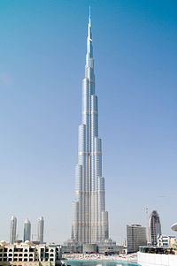

Com uma altura de 828 m (2,717 pés), o nascer do sol visível para alguém em pé na extremidade mais alta do mastro no topo do prédio (algo irreal) em 22 de junho seria às 5:24:56 AM contra 5:29:31 AM no nível do mar, uma diferença de 4 minutos e 35 segundos. O por do sol seria 7:16:35 PM contra 7:12:00 PM ao nível do mar, uma diferença de 4 minutos e 35 segundos.
Um cenário mais realista seria a visibilidade do nascer do sol no andar mais alto (o 160º), uma elevação de 672 m às 5:25:23, uma diferença de 4 minutos e 8 segundos antes do nível do mar. O pôr do sol no 160º andar seria às 7:16:08, ou 4 minutos e 8 segundos mais tarde do que no nível do mar."
No que diz respeito à halacha sendo afetada pela elevação de edifícios, o Baal Hatanya parece indicar que edifícios altos fariam o pôr do sol mais tarde. Veja Yisroel vehazmanim ישראל והזמנים Vol II, página 910."

